После вкл smb1 на win и включ обнаружений

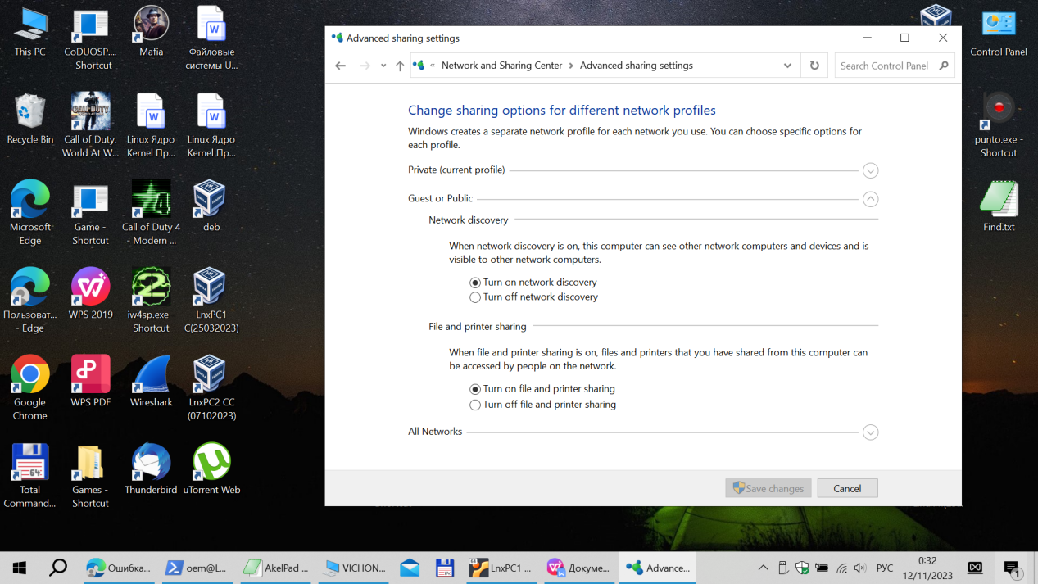

и отключение паролей (послед пункт)

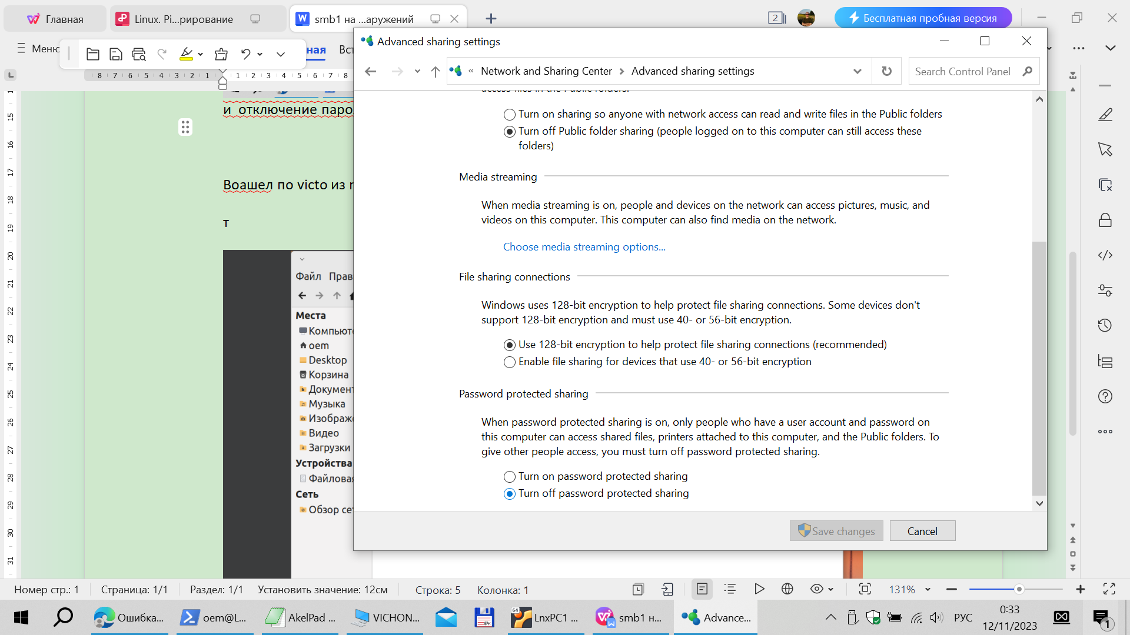

<https://losst.pro/oshibka-ubuntu-ne-vidit-set-windows#%D0%9F%D0%BE%D1%87%D0%B5%D0%BC%D1%83_Ubuntu_%D0%BD%D0%B5_%D0%B2%D0%B8%D0%B4%D0%B8%D1%82_%D1%81%D0%B5%D1%82%D1%8C_Windows_%D0%B8%D0%BB%D0%B8_Samba> ччерез wir+r ****appwiz.cpl**** -> включил smb1

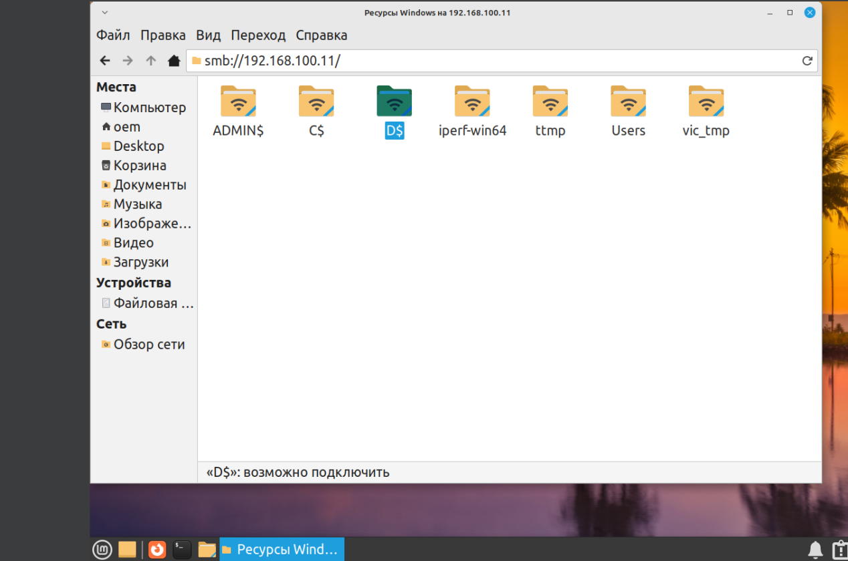

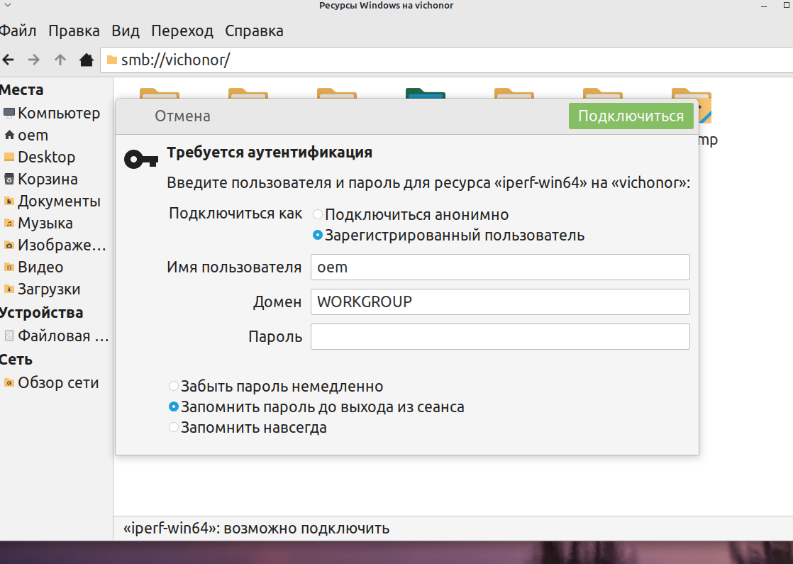

Связь windows c linux на раб.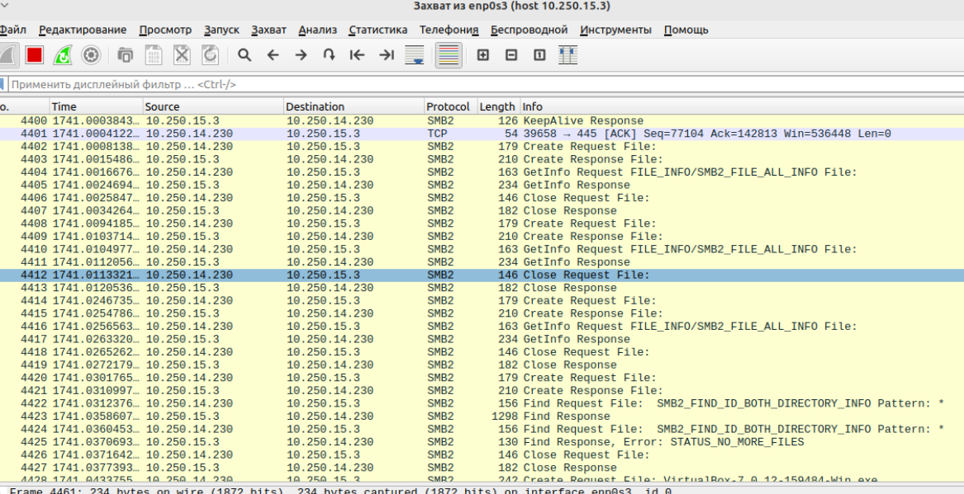

Связь windows c linux дома

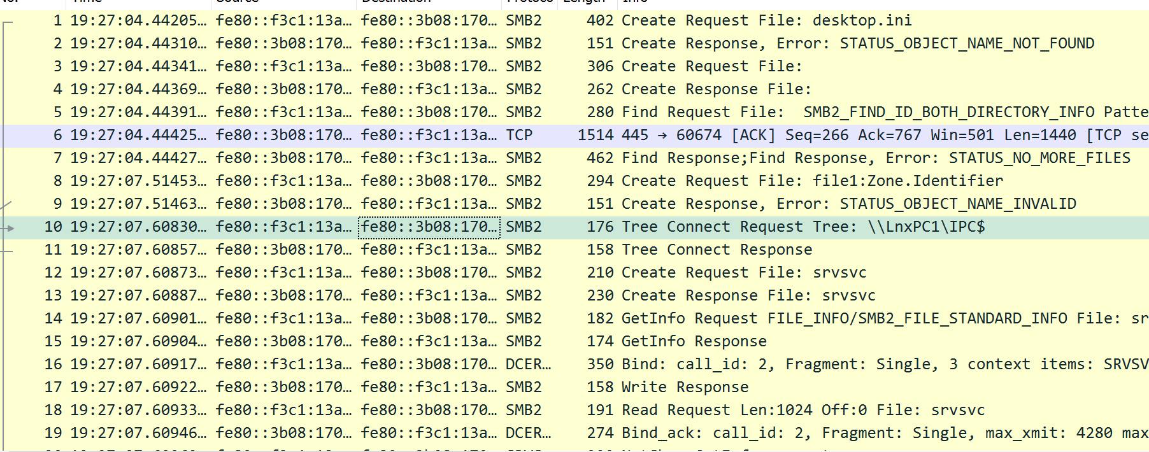

Связь linux к windows дома по smb1

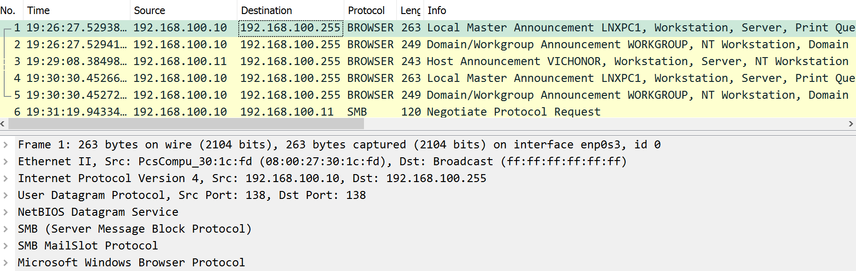

~Исходное состояние для защиты win~

+На windows отключить SMB1 и доступ к папкам и ананимный вход последний булит - для защиты

